Интеллектуальный тур по Wildberries.

[Интеллектуальный тур. The Intellectual Tour | Жизнь - это движение! А тестирование - это жизнь :) (okiseleva.blogspot.com)](http://okiseleva.blogspot.com/2015/06/intellectual-tour.html)

Я выбрал именно этот тур, потому что считаю, что задавая системе сложные вопросы, мы можем максимально загрузить систему, ведь ответы на каверзные вопросы разработчик мог просто не продумать. Тем самым можно настолько сильно «озадачить» наш сайт и найти достаточное количество багов.

Засёк время на телефоне, отвёл себе 20 минут и помчался по просторам нашего сайта, задавая ему наиболее трудные вопросы.  
  
1. Первым делом я попытался заказать огромное количество товара одного вида. Например,  [Внешний аккумулятор 10000Ah Mi Power Bank 3 Ultra compact, Xiaomi](https://www.wildberries.ru/catalog/18509546/detail.aspx?size=50157473) чёрного цвета. Жаль, что разработчиком не предусмотрено нажать и держать «+», чтобы при этом товар добавлялся автоматически в арифметической прогрессии.   
Докликав до цифры 158, система мне выдаёт ответ, что заказал я как-то «много», видимо подразумевая, что оптом можно закупаться и на более подходящих для этого платформах. 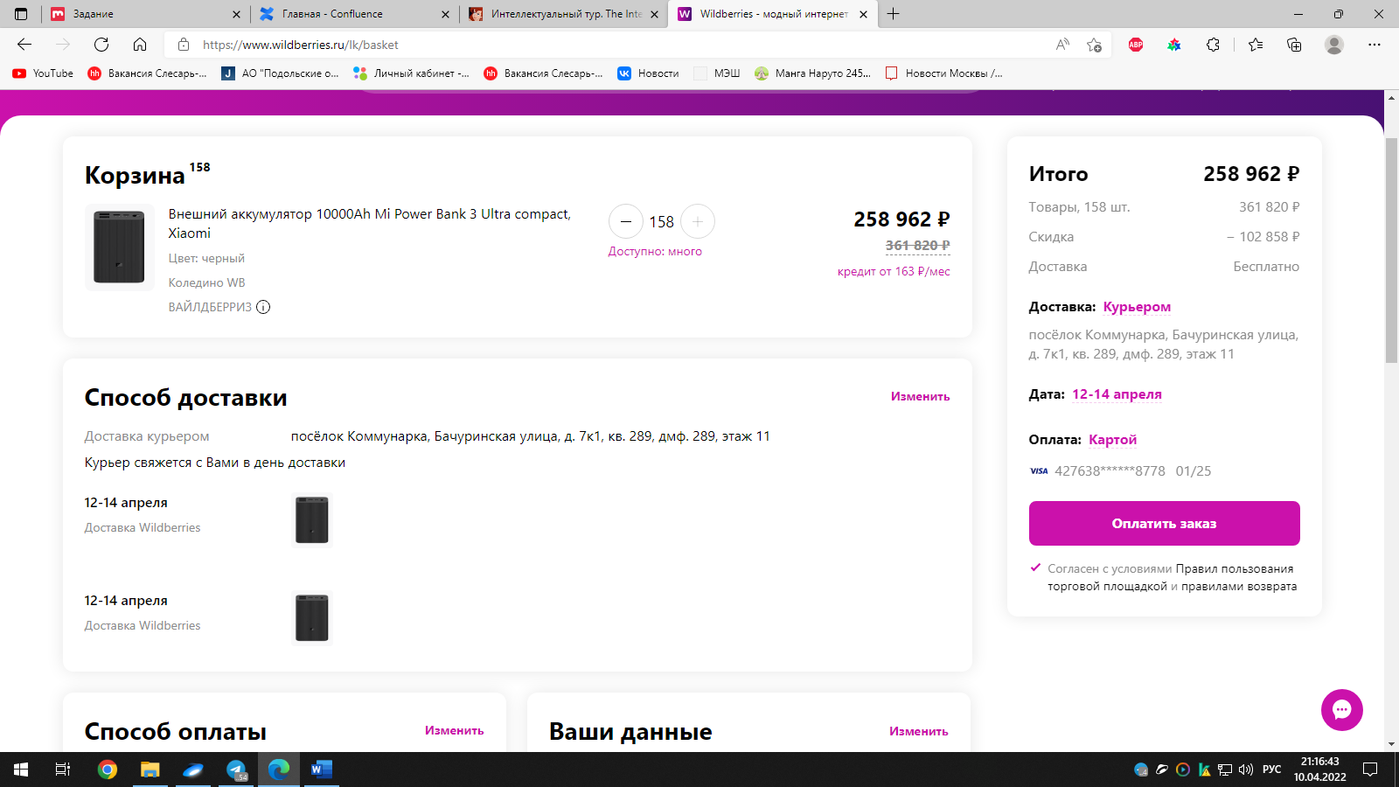

2. Можно ли ввести в графу поиска абсолютно безграмотный текст, (который скорее всего нужно писать в поиске гугла, а не поиске интернет-магазина) и как система его разпознает?  
Я представил себя школьником-второгодкой, ну или россиянином из другой округа/республики РФ, а может и гражданином дружественной нам страны: Узбекистана, Таджикистана, Казахстана и т.п.  
Ввёл текст "чорны лаковы обуф чоб ни прамакал" и по моему запросу было ничего не найдено, что логично. Но зато чуть ниже выдало то, что "Возможно, может понравится", значит алгоритмы работают.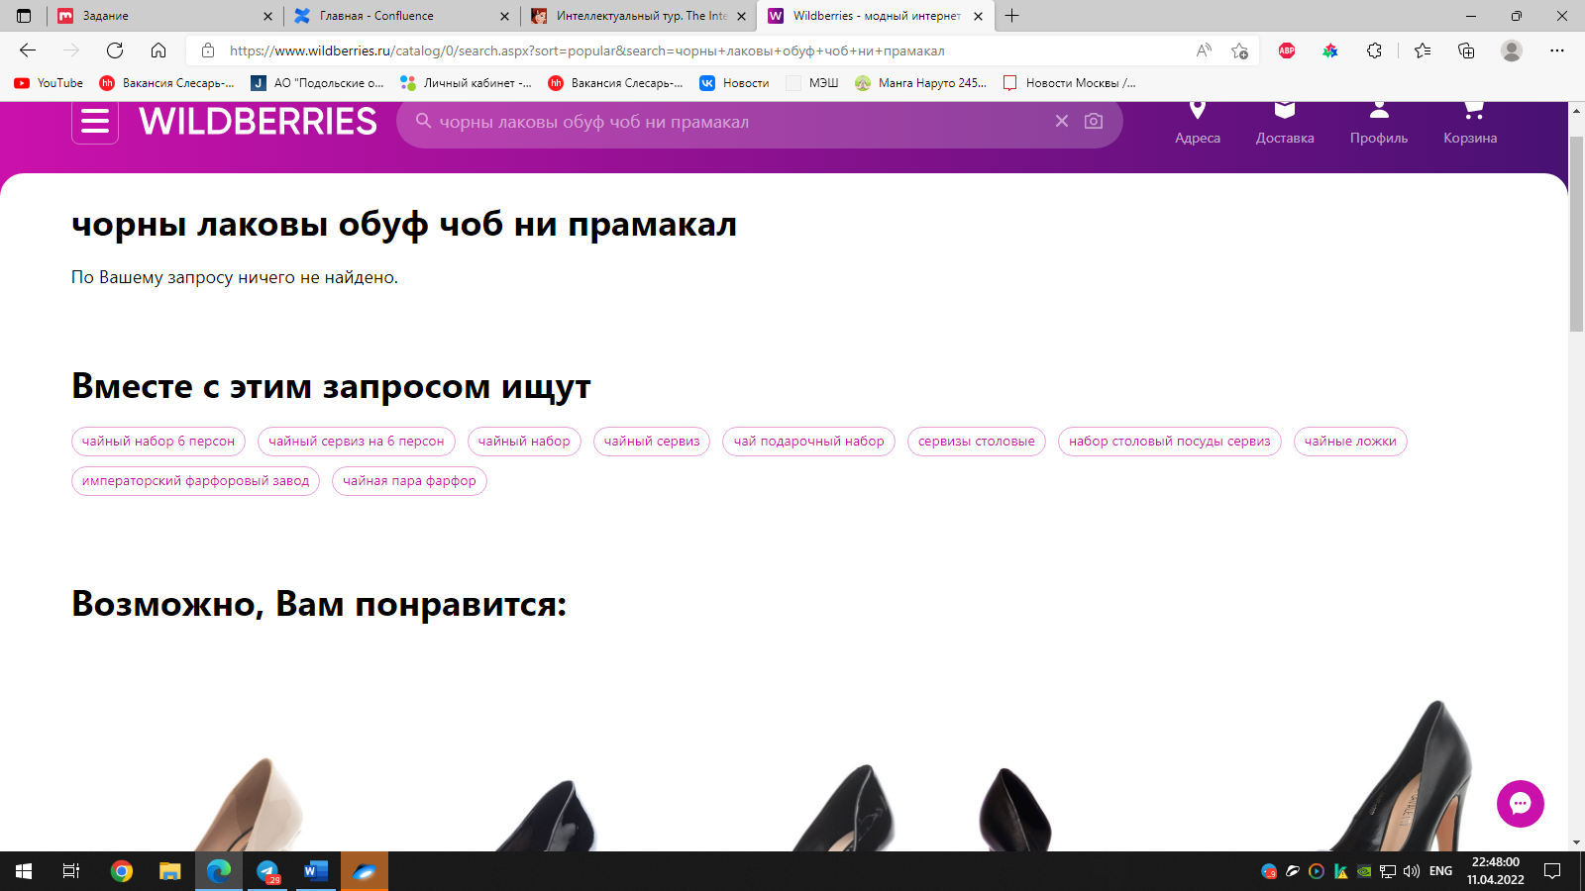  
  
3. Можем ли мы привязать несуществующую кредитную карту?  
Попробовал ввести номер карты "4276 4646 5551 5554" и мне выдало подсказку, что это неправильный номер карты.  
Значит, в система есть база данных, которая проверяет данные карт пользователей.

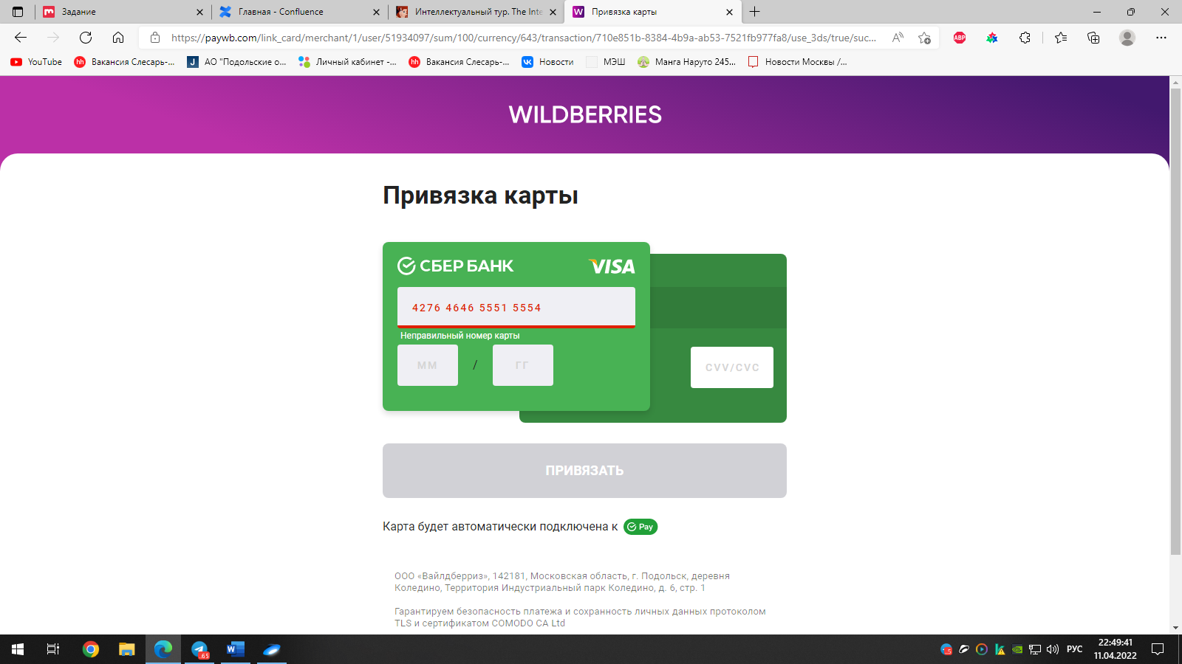  
  
4. Можем ли вставить огромный скопированный текст в графу поиска?  
Добавил графу из "Войны и мир". Система выдержала подобную нагрузку, но не "легла", а просто выдала, что по моему запросу ничего не найдено.  
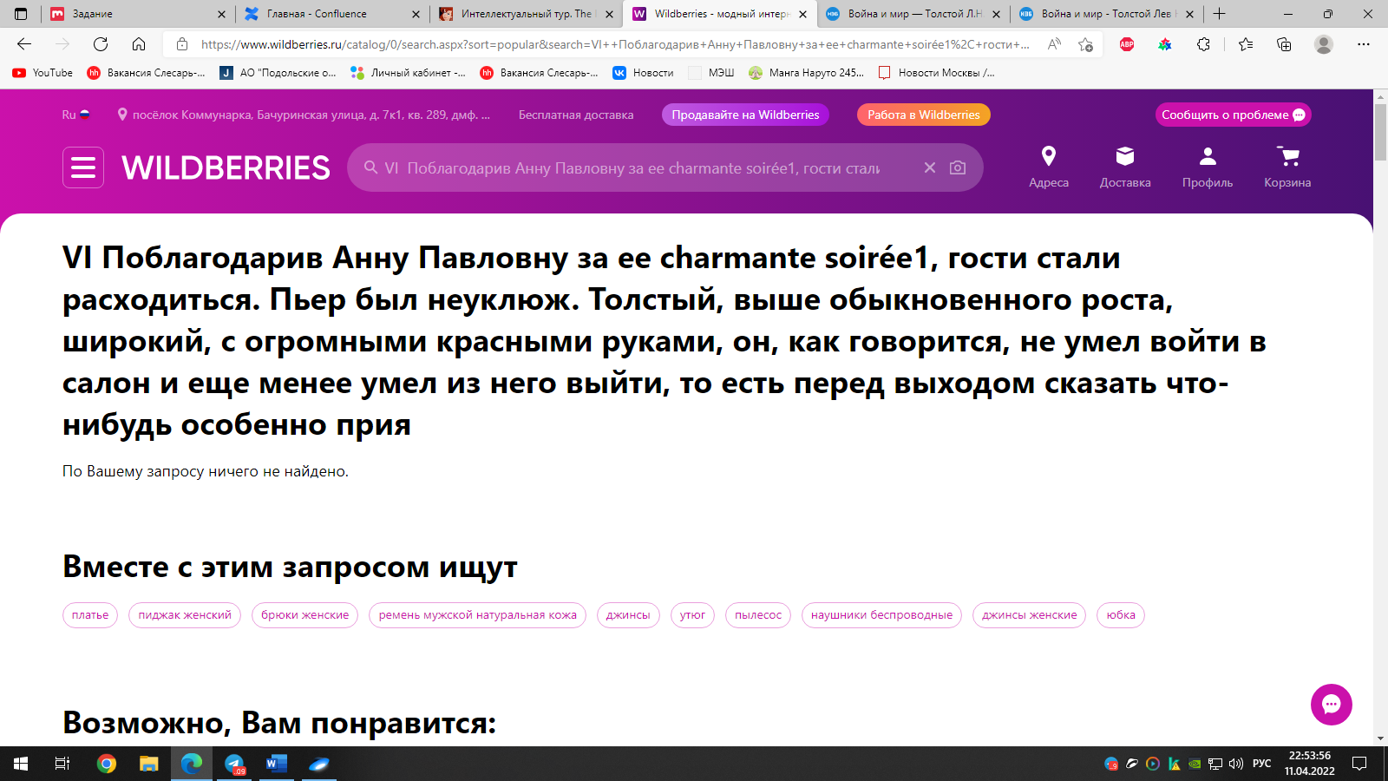  
  
5. А что будет, если постоянно вводить в чат поддержки абсолютно рандомный текст из букв, спецсимволов и цифр?  
Ввёл текст "626ц6у66вояоовгчг7л-₽+#+#&#°€{π`ππраонуо63галчг3шлутчг3шшутааг737улвовг3шутгв7уо3".  
На каждый мой подобный запрос виртуальный помощник Ева выдаёт сообщение:  
Вас интересует:  
1) Оформление заявки на возврат товара через проверку в Личном Кабинете  
2) Вопросы сотрудничества  
3) Как найти товар на сайте  
4) Информация о Вашей доставке  
5) Задержка доставки и ее отмена  
6) Оформление заказа  
7) Возврат товара  
8) Почему товары недоступны к заказу  
9) Отмена заказа  
10) Другое  
В ответ необходимо отправить цифру от 1-10  
  
Отлично! Нейросеть не посылает куда подальше, но и не указывает на то, что вы, возможно, ошиблись при запросе, а продолжает стоять на своём.

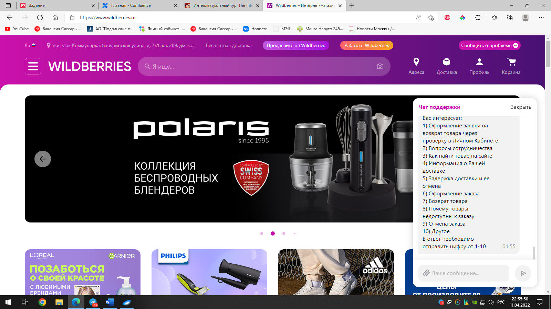  
  
6. А что будет, если загрузить в поиске по фото обычную белую картинку и выполнив все требования сайта по формату фотографии?  
Загрузил в поиске скачанную белую картинку jpg формата, размером 1200x846, весом 193 кб.  
Выдало всё самое наибелейшее, что есть на сайте. Прямо как в одном из стихотворений Осипа Мандельштама «…белее белого твоя рука…»

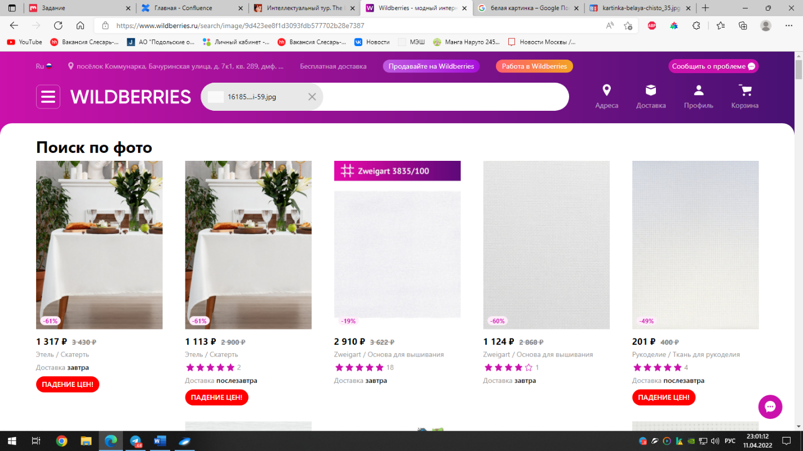  
  
7. А что будет, если поменять свой возраст в профиле и поставить меньше 18 лет, и попытаться зайти в раздел "Товары для взрослых"?  
Система даёт поменять, но не даёт сохранить свой возраст в личном кабинете. При обновлении страницы дата рождения становится первоначально указанной. Так что я могу спокойно смотреть товары для взрослых, но зато узнал о том, что указать свой возраст можно лишь один раз… и не дай бог ты ошибёшься!  
*скриншота с моими личными данными здесь не будет*

*доп. пункт.  
При стандартной проверке оформления заказа, были случайно заказаны ненужные мне вещи, ибо при оплате даже не выскочило окошко с введением пароля от моего банка.  
Теперь идти отменять =(  
  
Вот и подошли к концу отведённые мне 20 минут. Проверены различные функции сайта и достаточно подробно описаны (и показаны на скриншотах) сразу же после вопросов.